ANNEX 2: OFERTA ECONÒMICA I CRITERIS AVALUABLES OBJECTIVAMENT

Assumpte: Treballs d’asfaltatge i obres complementàries
Expedient: 2446/2025

El Sr./La Sra. ...................................................., amb NIF/DNI núm. ....................,
domiciliat/ada a ..........................................................., carrer ...........................................................,
núm. ..........., actuant en nom propi / en representació de l’empresa ..........................................................,
amb CIF núm. .................... i domicili social a ..........................................................,DECLARA que coneix les condicions establertes al plec de clàusules administratives particulars (PCAP) i al plec de prescripcions tècniques (PPT) i, en base a aquestes, presenta la seva oferta per al contracte de l’Obra de treballs d’asfaltatge i obres complementàries (Exp. 2446/2025).

Els criteris a tenir en compte a l’hora de considerar quina és la millor proposició relació qualitat-preu seran els següents:

1.Preu (fins a 80 punts): Es valora assignant la major puntuació possible, 80 punts, la proposta que ofereixi l’import més econòmic per al servei, respecte el pressupost base màxim de licitació. Per la resta de propostes, es valora la puntuació Pi de forma proporcional, fins a dos decimals, mitjançant la fórmula següent:
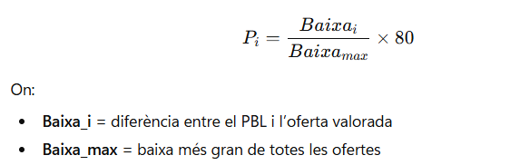
PREU OFERTAT AJUNTAMENT
Import licitació | IVA 21% | TOTAL IVA
199.209,49€ | 41.833,99€ | 241.043,48€
PREU OFERTAT EMPRESA
Import licitació | IVA 21% | TOTAL IVA

Els licitadors hauran d’igualar o disminuir en la seva oferta el pressupost base de licitació, indicant l’IVA a aplicar mitjançant partida independent.

2. Reducció del termini d’execució (fins a 20 punts): el licitador que proposi una reducció del termini d’execució respecte del termini màxim previst al Plec rebrà la seva puntuació fins a 20 punts d’acord amb la taula següent:

Reducció del termini proposada | Puntuació | Marcar amb una X l’opció seleccionada
≥ 20% | 20 punts
≥ 15% i < 20% | 15 punts
≥ 10% i < 15% | 10 punts
≥ 5% i < 10% | 5 punts
< 5% | 0 punts

Terminis inferiors als tècnicament viables seran rebutjats.

Data i signatura electrònica empresa adjudicatària

